UBND HUYỆN TAM NÔNG | CỘNG HÒA XÃ HỘI CHỦ NGHĨA VIỆT NAM
TRƯỜNG TIỂU HỌC PHÚ THỌ | Độc lập – Tự do – Hạnh phúc
––––––––––––––– | –––––––––––––––––––––––––––
PHIẾU CUNG CẤP THÔNG TIN, DỮ LIỆU
CHO CỔNG THÔNG TIN ĐIỆN TỬ
(Về chuyên môn)
––––––––––––––––
1. Tên đơn vị gửi: Trường Tiểu học Phú Thọ
2. Thời gian gửi: ngày 09 tháng 11 năm 2024
3. Tin thuộc loại: Tin giáo dục.
4. Thông tin:
a). Tên tiêu đề tin cần đăng:
“Tổ chức Ngày Hội Stem”
b). Nội dung:
Thực hiện công văn số 955/PGDĐT-CMNV, ngày 15 tháng 10 năm 2024 Của PGDĐT V/v Tổ chức Ngày hội STEM cấp huyện năm học 2024-2025. Đến dự có đầy đủ các ban ngành huyện. Đặc biệt có 04 khoa của trường Đại học Sư phạm Đồng tháp và lãnh đạo chuyên viên Sở Giáo dục cùng tham dự.

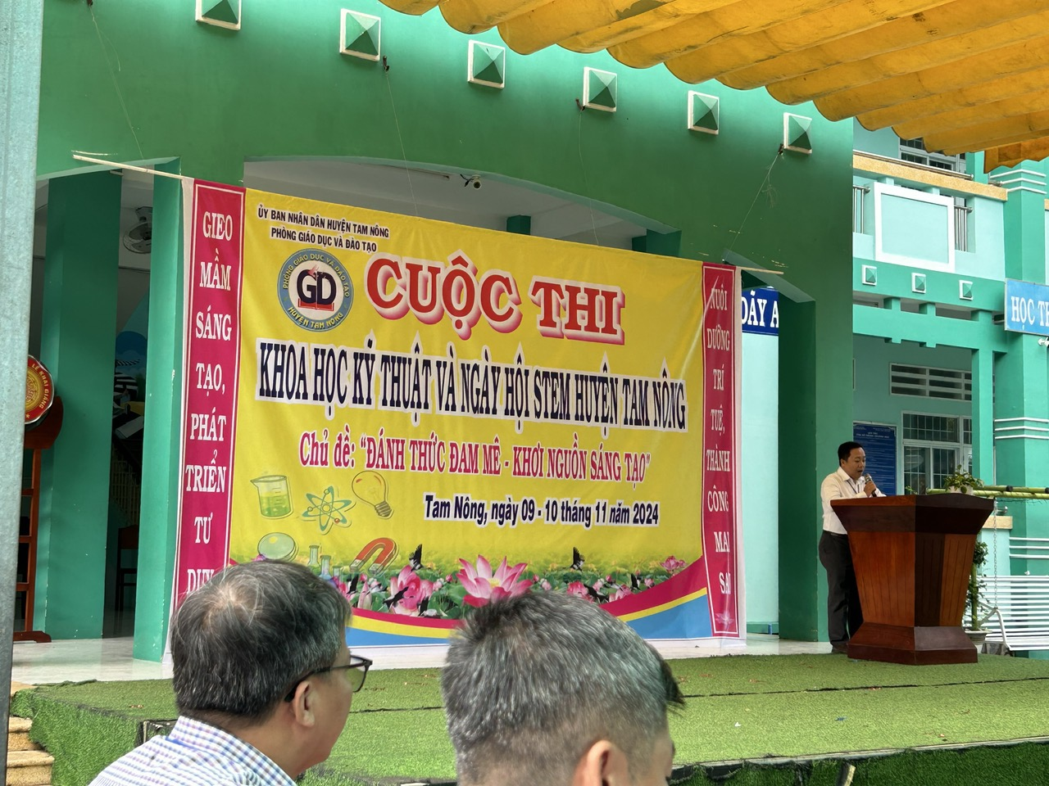
Ông Lê Thanh Long Trưởng phòng Giáo dục&Đào tạo phát biểu khai mạc ngày hội

Tham dự trưng bày sản phẩm có 09 cụm gồm 18 trường Tiểu học và các trường THCS-THPT tham gia trưng bày các sản phẩm

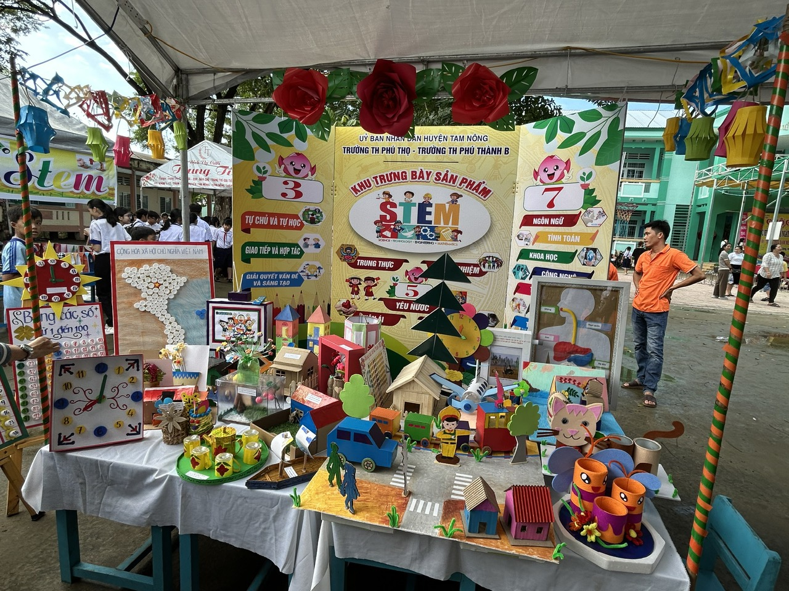
Sản phẩm cụm trường Tiểu học Phú Thọ&Tiểu học Phú Thành B

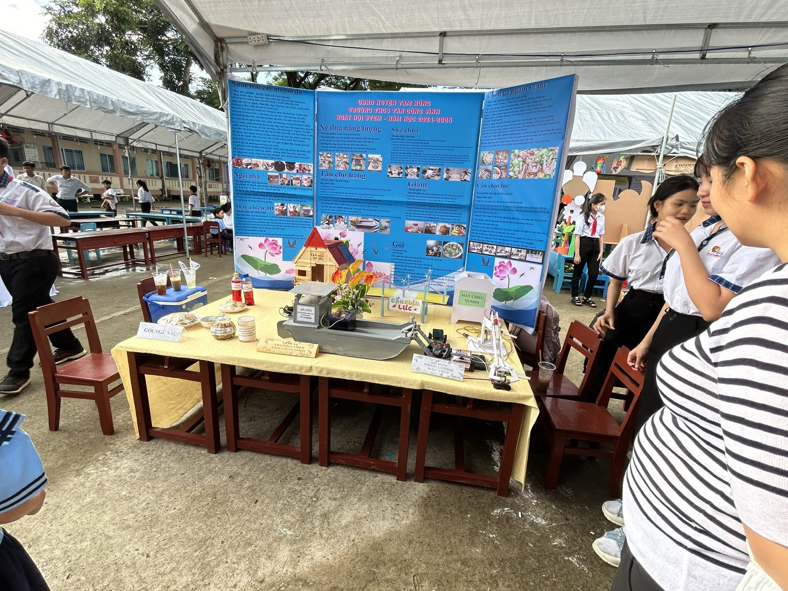
Sản phẩm trường THCS Tân Công Sính

Tham dự ngày Hội STEM ban tổ chức có tổ chức Hội thi lắp ráp robot việc lắp ráp robot là một hoạt động rất thú vị và bổ ích, giúp học sinh phát triển kỹ năng tư duy, sáng tạo và khả năng giải quyết vấn đề. Cuối buổi ban tổ chức tổng kết phát thưởng cho đội lắp ráp nhanh, chính xác nhất.
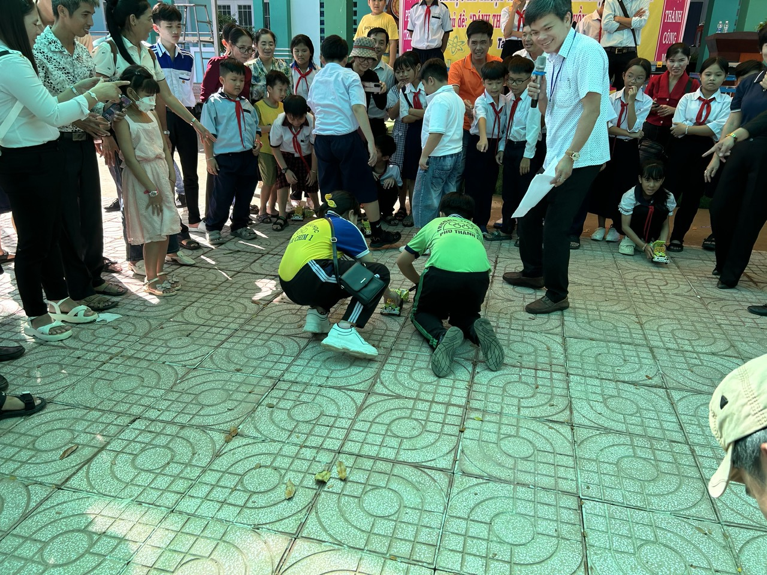
Lắp ráp và cho đua robot

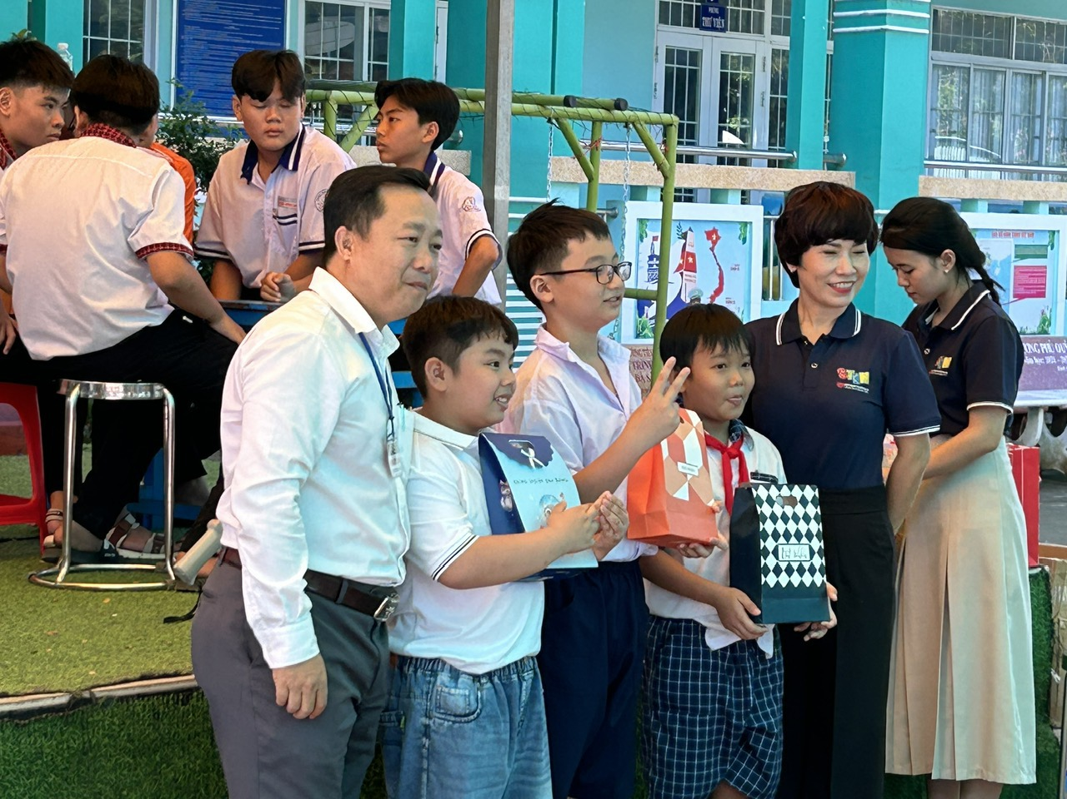
Học sinh Phú Thọ nhận giải thưởng đạt giải nhì trong Hội thi lắp ráp robot

Trường Tiểu học Phú Thọ đưa tin

